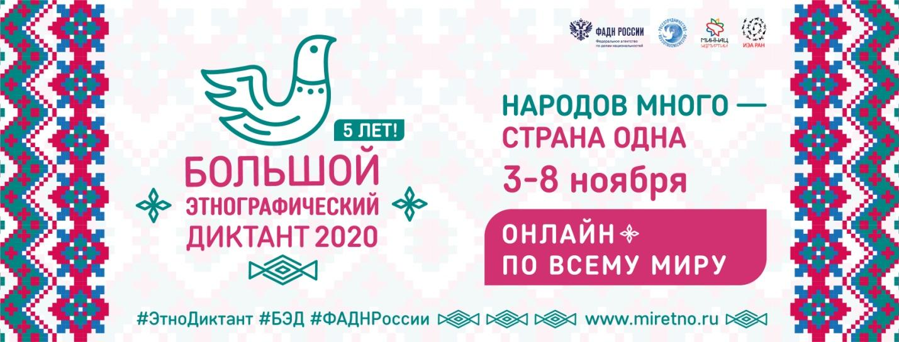

Пресс-релиз
Большой этнографический диктант пройдет в Кузбассе
В 2020 году Международная просветительская акция «Большой этнографический диктант» состоится в пятый раз. Диктант проводится в единый период – с 3 по 8 ноября 2020 года. Формат проведения - онлайн.
Диктант позволяет оценить уровень этнографической грамотности населения, их знания о народах, проживающих в России. Он привлекает внимание широкой общественности к вопросам межнационального мира и согласия.
Участниками Диктанта могут стать все желающие жители России и зарубежных стран. В этом году официальный сайт и задания Диктанта будут переведены на английский и испанские языки.
Задания будут опубликованы в 00.01 час. 3 ноября 2020 года (по моск.вр.) на официальном сайте Большого этнографического диктанта www.miretno.ru.
Задания Диктанта оформлены в виде теста и включают в себя:
- 20 вопросов – общефедеральная часть Диктанта, единая для всех участников;
- 10 вопросов – региональная часть Диктанта, уникальная для каждого субъекта Российской Федерации.
Максимальная сумма баллов за выполнение всех заданий – 100.
Время прохождения Диктанта – 45 минут. По истечении данного времени доступ к заданиям будет закрыт.
Сертификат участника с указанием результатов формируется сразу после прохождения Диктанта в электронном виде.
В этом году у участников появится возможность сразу узнать правильный ответ и получить историческую справку со ссылками на источники.
За все года в Диктанте приняли участие около 1 200 000 человек из 46 стран. В Кемеровской области акцию поддержали более 5000 участников.
Организаторами «Большого этнографического диктанта» выступают Федеральное агентство по делам национальностей и Министерство национальной политики Удмуртской Республики.
Организатор Диктанта в Кемеровской области - Министерство культуры и национальной политики Кузбасса.
Подробную информацию о Международной просветительской акции «Большой этнографический диктант» можно узнать на сайте: www.miretno.ru HYPERLINK "http://www.miretno.tu"
Официальная группа ВКонтакте: https://vk.com/miretno

